6. pielikums
Rīgas domes 2024. gada __._____
saistošajiem noteikumiem Nr. _______

Ielas vai laukuma nosaukuma zīmes, ēkas un kāpņu telpā esošo telpu grupu numura zīmju izvietojums pie ēkas

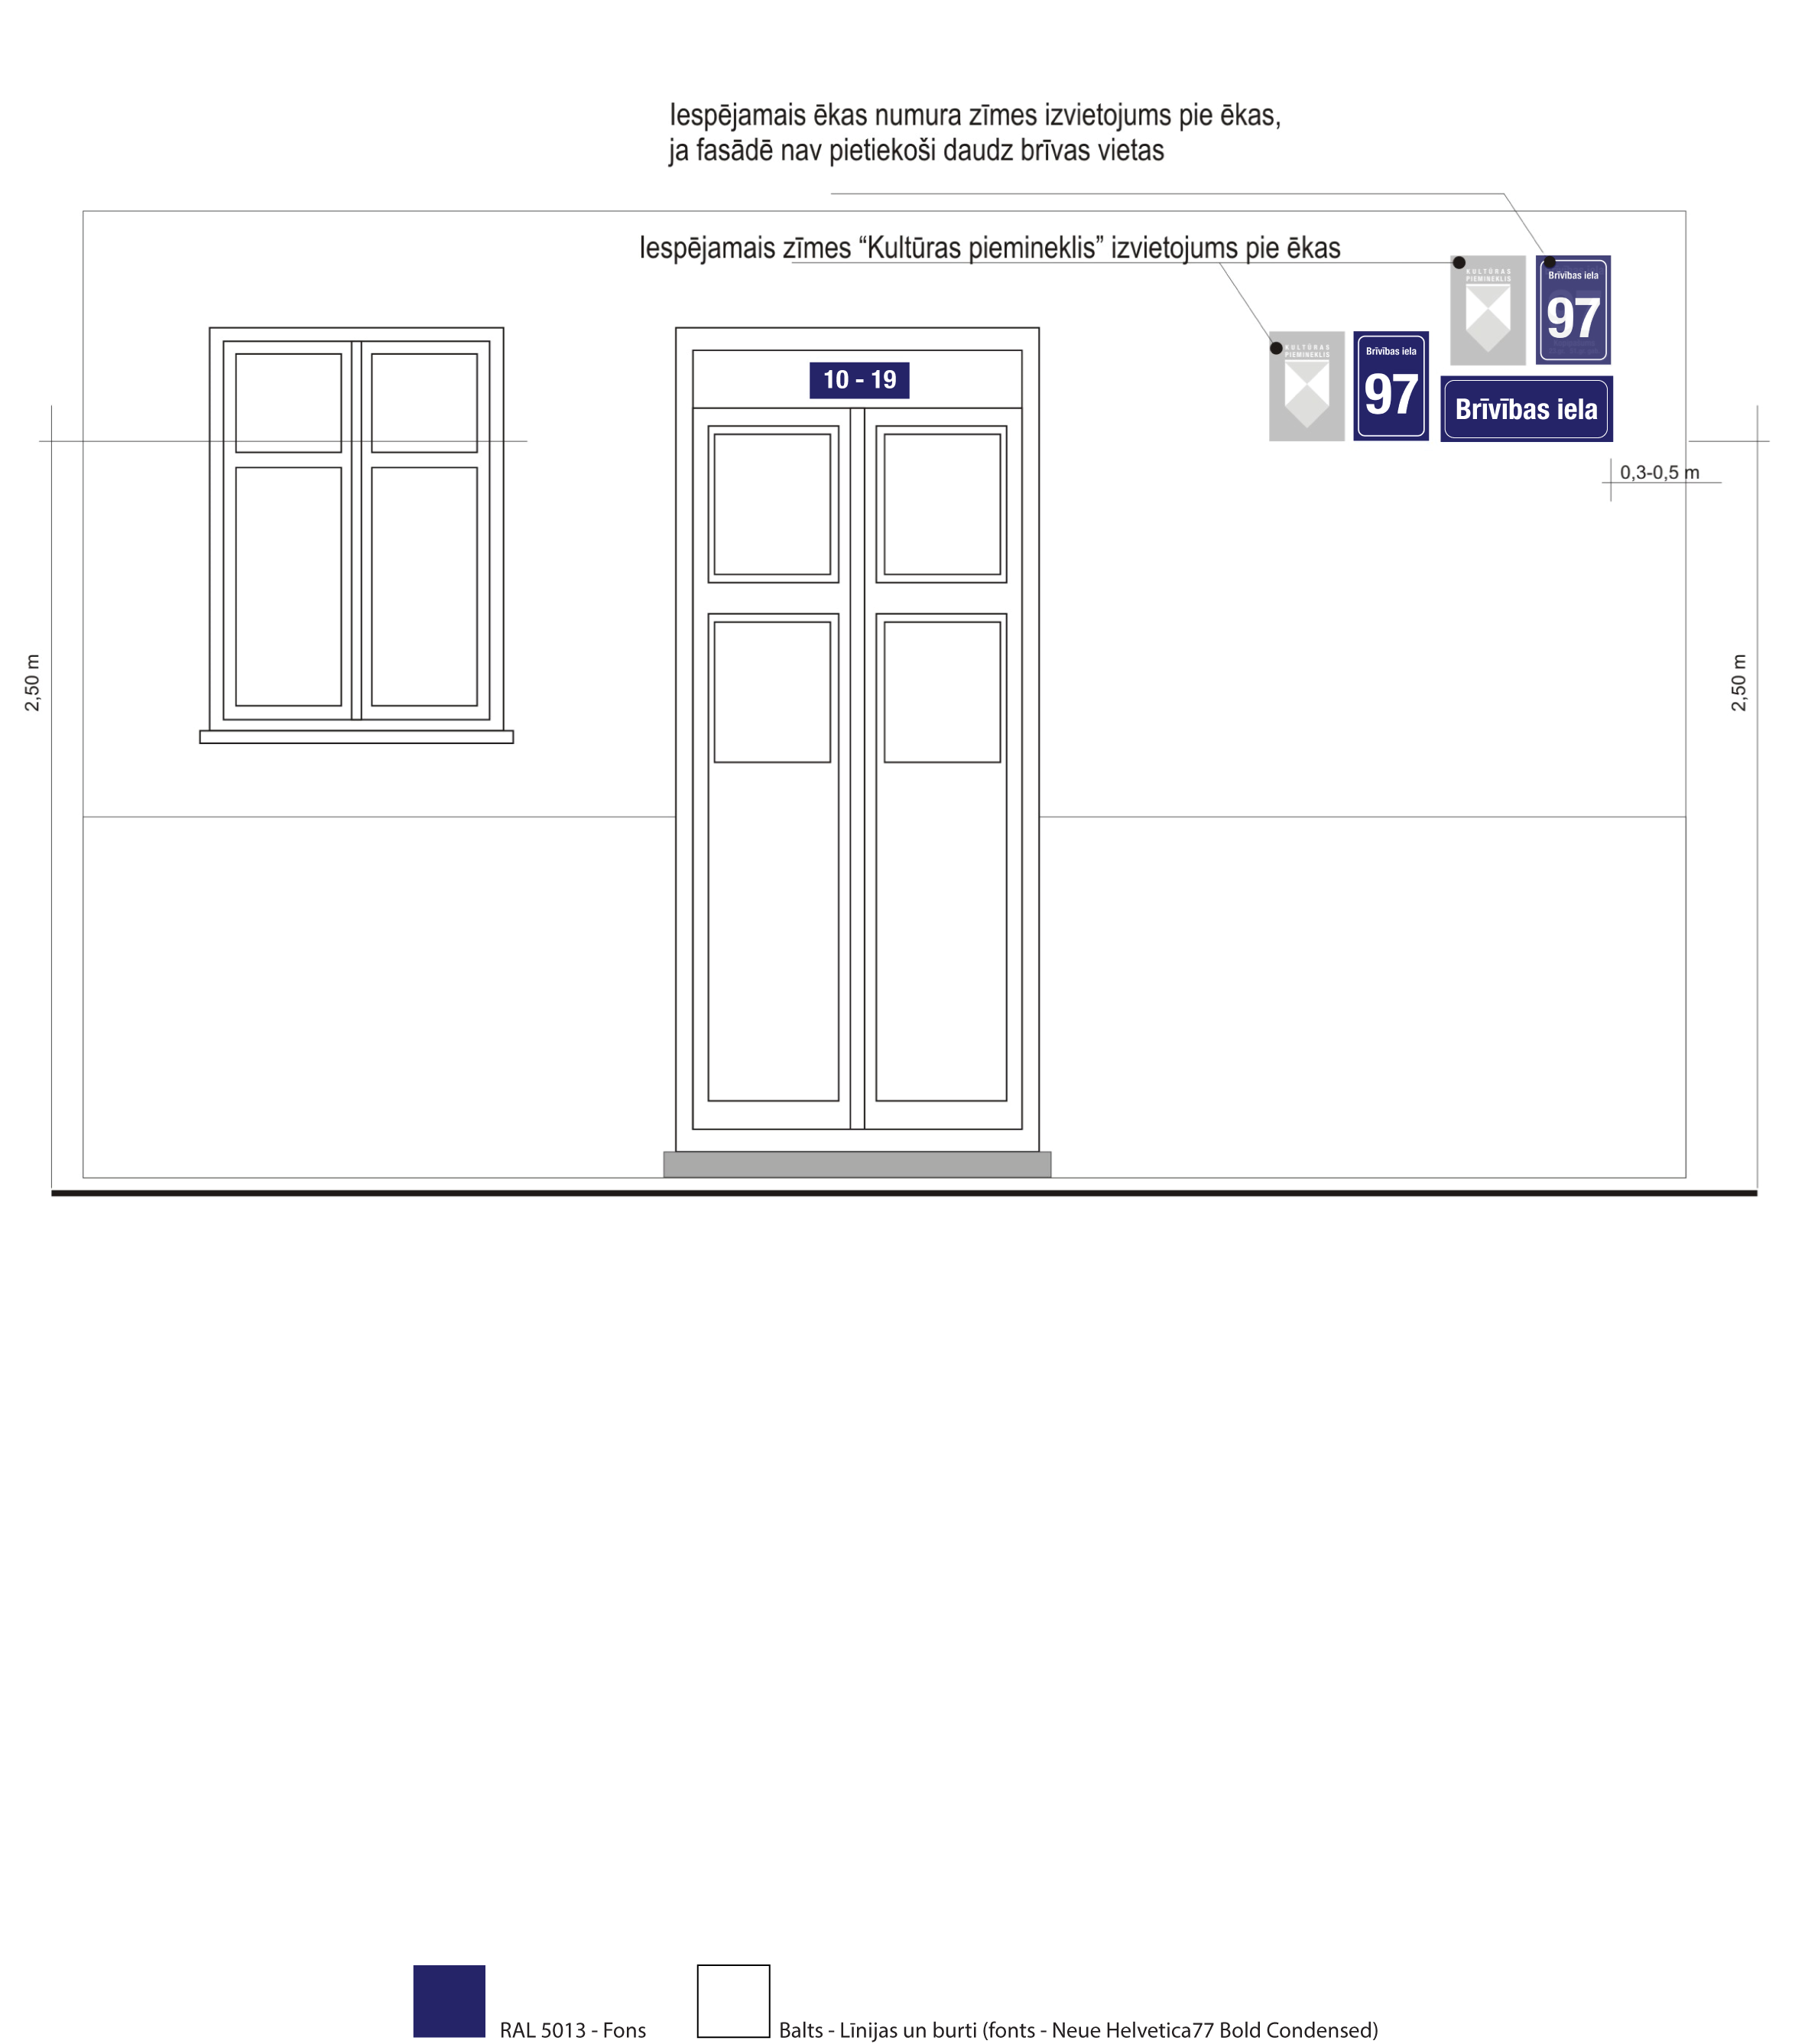

Rīgas domes priekšsēdētājs | V. Ķirsis

